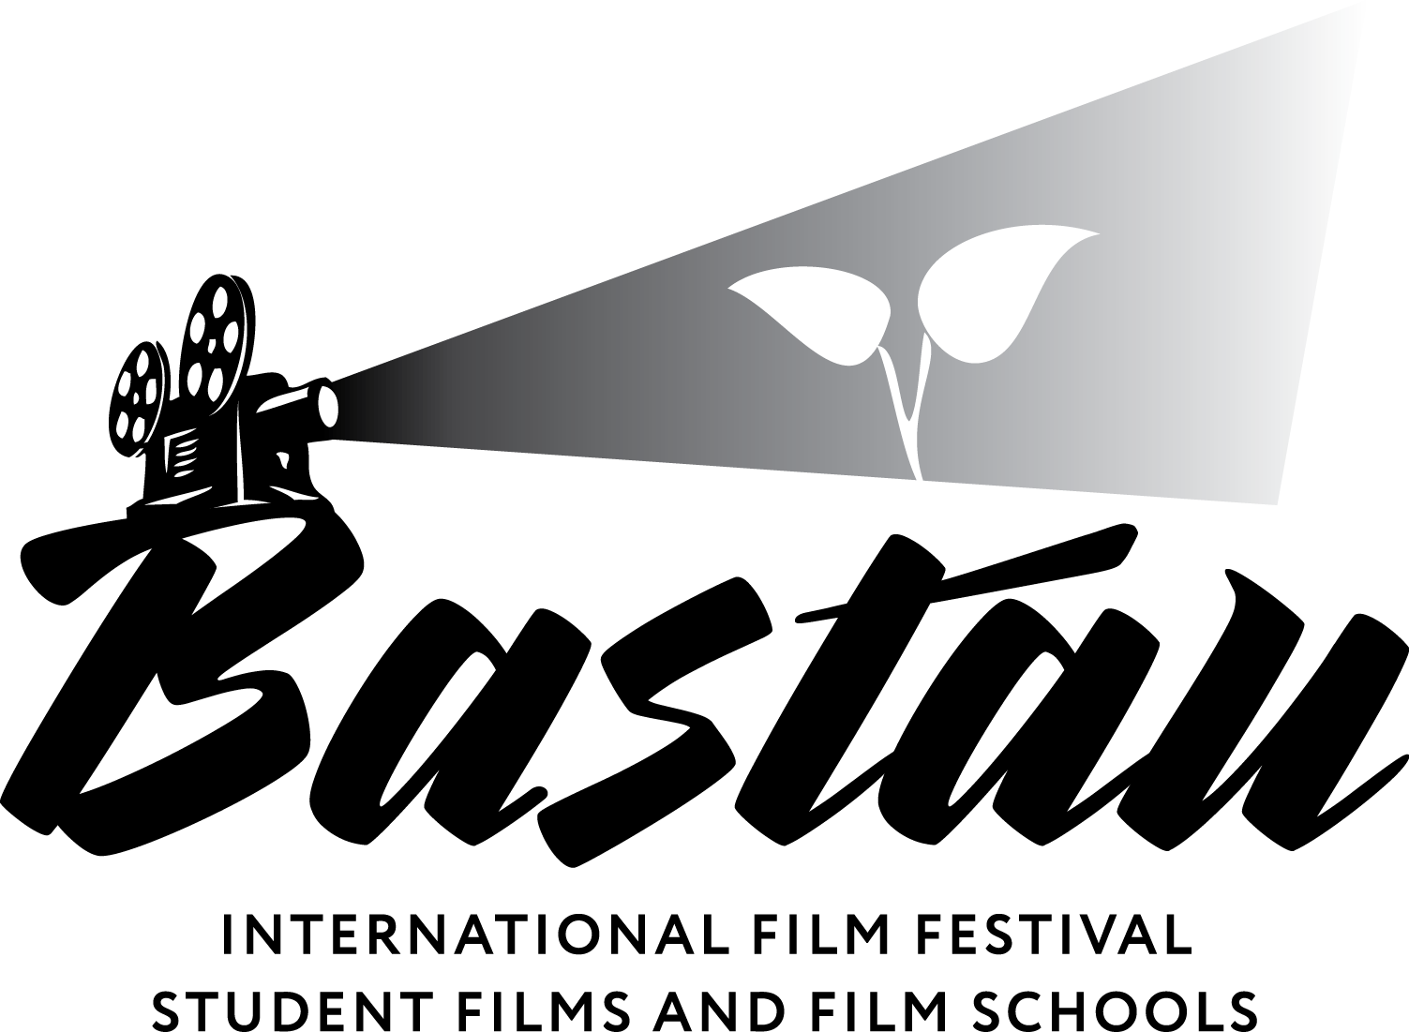
РЕГЛАМЕНТ
МЕЖДУНАРОДНОГО КИНОФЕСТИВАЛЯ СТУДЕНЧЕСКИХ ФИЛЬМОВ И КИНОШКОЛ «БАСТАУ» («НАЧАЛО»)
Международный кинофестиваль студенческих фильмов и киношкол «Бастау» проводится в целях международного сотрудничества и культурного обмена между молодыми кинематографистами Евразии и Америки, где в равной степени будут представлены фильмы стран Европы, Азии и Америки.
Девиз фестиваля: «Этнокультура народов – времен связующая нить».
Фестиваль состоится в самом крупном южном городе Республики Казахстан, в сердцевине древнего Шелкового Пути – городе Алматы, который стал своеобразным культурным мостом между Западом и Востоком.
Алматинский фестиваль этнокультурных фильмов «Бастау» («Начало») открывает человека в культуре и культуру в человеке. Эта формула объединяет кинематографистов и исследователей, выражающих средствами киноязыка ценности культур в их уникальности и многообразии.
Этнокультурный кинематограф не избегает злободневности, но отстраняется от депрессивного негативизма, фокусируя внимание на эстетике и семантике культурного пространства, в котором развивается драматургия персональных судеб. Фильмы, пропагандирующие культурную и расовую дискриминацию, оскорбляющие человеческое достоинство и сеющие рознь между народами, на фестиваль не допускаются.
Официальные языки фестиваля: казахский, русский, английский. Фильмы на других языках рекомендуется представлять с русскими или английскими субтитрами.
ОРГАНИЗАЦИЯ ФЕСТИВАЛЯ
Международный кинофестиваль студенческих фильмов и киношкол «Бастау» («Начало»), проводится генеральной Дирекцией международного кинофестиваля «Бастау» («Начало»), Акиматом города Алматы, Казахской Национальной Академией искусств им.Т.Жургенева, ТОО «Кинокомпания Танарис Продакшн», при поддержке АО «Казахфильм» им. Ш.Айманова

ПРОГРАММА ФЕСТИВАЛЯ
Конкурс игровых короткометражных фильмов стран Европы, Азии и Америки (2016 --2017)
Конкурс неигровых короткометражных фильмов стран Европы, Азии и Америки (2016 --2017)
Конкурс короткометражных анимационных фильмов стран Европы, Азии и Америки (2016 --2017)
Конкурс дебютных игровых полнометражных фильмов стран Европы, Азии и Америки (2016 --2017)
Ретроспективы мастеров кино
Внеконкурсная панорама – короткометражные фильмы-призеры международных кинофестивалей (Канны, Берлин), казахстанская панорама короткометражного кино, ретроспективы короткометражных фильмов стран-участниц.
Информационная программа – круглые столы, мастер классы, пресс-конференции, питчинг.
Программу показов фильмов определяет Генеральная дирекция МКФ «Бастау».
ФОРМАТ ПОКАЗОВ
Международный конкурс короткометражных игровых фильмов
В конкурсной программе МКФ «Бастау» могут участвовать короткометражные игровые фильмы Европы, Азии и Америки, производство которых закончено в 2016 -2017 г.г.
В конкурсе МКФ «Бастау» принимают участие не менее 12 фильмов.
В конкурс МКФ «Бастау» принимаются фильмы на DVD носителях и в электронном виде в формате ссылок.
Копии фильмов, принятых в конкурсную программу фестиваля, должны быть получены Генеральной дирекцией МКФ «Бастау» не позднее 20 сентября 2017 года со всеми выходными данными.
Фильмы, отобранные в конкурсную программу, должны быть представлены с английскими или русскими субтитрами.
Международный конкурс короткометражных неигровых фильмов
В конкурсной программе МКФ «Бастау» могут участвовать короткометражные неигровые фильмы Европы, Азии и Америки, производство которых закончено 2016 -2017 г.г.
В конкурсе МКФ «Бастау» принимают участие не менее 10 фильмов.
В конкурс МКФ «Бастау» принимаются фильмы в формате DVD и в электронном виде в формате ссылок..
Копии фильмов, принятых в конкурсную программу фестиваля, должны быть получены Генеральной дирекцией МКФ «Бастау» не позднее 20 сентября 2017 года.
Фильмы, отобранные в конкурсную программу, должны быть представлены с английскими или русскими субтитрами.
Международный конкурс короткометражных анимационных фильмов
В конкурсной программе МКФ «Бастау» могут участвовать короткометражные анимационные фильмы Европы, Азии и Америки, производство которых закончено 2016 -2017 г.г.
В конкурсе МКФ «Бастау» принимают участие не менее 8 анимационных фильмов.
В конкурс МКФ «Бастау» принимаются анимационные фильмы в формате DVD и в электронном виде в формате ссылок..
Копии анимационных фильмов, принятых в конкурсную программу фестиваля, должны быть получены Генеральной дирекцией МКФ «Бастау» не позднее 20 сентября 2017 года.
Анимационные фильмы, отобранные в конкурсную программу, должны быть представлены с английскими или русскими субтитрами.
Другие программы
В другие программы принимаются фильмы в оригинальном формате их создания: DCP, а также фильмы на DVD, Bluray и Betacam.
Копии фильмов, принятых для показа в других программах должны быть получены Генеральной дирекцией МКФ «Бастау» не позднее 20 сентября 2017 года.
Ответственность сторон
Фильм, отобранный в одну из фестивальных программ, не может быть отозван после официального подтверждения его участия.
Каждый фильм может быть показан в течение фестиваля не более трех раз.
Все условия и сроки являются обязательными к исполнению, в ином случае Генеральная дирекция МКФ «Бастау» оставляет за собой право исключить фильм из программы фестиваля.
ПРАВИЛА ПОДАЧИ ЗАЯВКИ
Желающие представить фильм для участия в МКФ «Бастау» должны заполнить форму участника и представить копию фильма для отбора на DVD и в электронном виде в формате ссылок с субтитрами на английском или русском языках не позднее 10 сентября 2017 года.
Отбор фильмов для участия в МКФ «Бастау» осуществляет отборочная комиссия фестиваля, которая заканчивает свою работу 15 сентября 2017 года.
После сообщения участникам об отборе картин в программы фестиваля авторы фильмов должны направить в Генеральную дирекцию МКФ «Бастау» следующие документы:
• Субтитровый лист (диалоговые листы) на английском или русском языках;
• Синопсис, рекламные материалы, пресс-материалы, при наличии;
• Материалы для каталога (сведения о создателях фильма, фотографии режиссера и кадры из фильма).
ТРАНСПОРТИРОВКА И СТРАХОВАНИЕ ФИЛЬМОКОПИЙ
Расходы по транспортировке в Алматы и обратно конкурсных и отобранных для показа в других программах фестиваля картин несет Генеральная дирекция МКФ «Бастау».
Отправитель копии фильма обязан уведомить Генеральную дирекцию фестиваля о способе отправки фильма, а также выслать по факсу или электронной почте копию авиа-накладной.
Расходы по хранению и страхованию копий фильмов, включенных в программы фестиваля, оплачивает Генеральная дирекция МКФ «Бастау».
УЧАСТНИКИ КОНКУРСНОЙ ПРОГРАММЫ
Участие фильмов в конкурсной программе МКФ «Бастау» предусматривает обязательное присутствие одного или двух представителей конкурсного фильма (режиссер, актер/актриса, продюсер).
Генеральная дирекция МКФ «Бастау» принимает на себя расходы по проезду в оба конца и проживанию представителей.
ГОСТИ ФЕСТИВАЛЯ
Вопросы о приглашении гостей, сроках и условиях их пребывания и аккредитации на фестивале решает Генеральная дирекция МКФ «Бастау».
Условия пребывания гостей фестиваля оговариваются в их персональных приглашениях. Заявки на аккредитацию гостей фестиваля принимаются Генеральной дирекцией МКФ «Бастау» до 25 сентября 2017 года.
ЖЮРИ
Для оценки конкурсных фильмов создается Международное жюри и Казахстанское студенческое жюри.
Генеральная дирекция МКФ «Бастау» принимает на себя расходы по проезду в Алматы и обратно и проживанию каждого члена Международного жюри.
В состав Жюри не могут входить лица, участвовавшие в создании или коммерческом прокате конкурсных картин.
ПРИЗЫ
Международное жюри главного конкурса присуждает призы-статуэтки фестиваля «Бастау»:
Гран-при за лучший фильм
Специальный приз жюри
За лучшее исполнение мужской роли
За лучшее исполнение женской роли
За лучшую операторскую работу
Приз за лучший короткометражный неигровой фильм
Приз за лучший короткометражный анимационный фильм
Приз за лучший короткометражный игровой фильм
Приз за лучший сценарий
Гран-при Студенческого жюри за лучший фильм

ЗАКЛЮЧИТЕЛЬНЫЕ ПОЛОЖЕНИЯ
Участие в фестивале предусматривает соблюдение всех пунктов настоящего Регламента.
АДРЕС И КОНТАКТНЫЕ ТЕЛЕФОНЫ
Дирекция МКФ «Бастау»
г. Алматы, 050000, ул. Панфилова 127 (уг. ул. Богенбай батыра),
Казахская Национальная академия искусств им. Т.Жургенова
тел.: +7 (727) 2611319; + 7 (727) 2754669;
Факс: +7 (727) 2611319; + 7 (727) 2752545

